Actividad 20
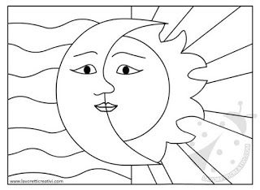
Colores fríos y cálidos

2.- Crea un paisaje utilizando los colores fríos y cálidos:

